ใบงานที่ 36 การคูณทศนิยมที่มีผลลัพธ์เป็นทศนิยมไม่เกินสามตำแหน่ง
วันที่ ........ เดือน.......................... พ.ศ. ...............
ชื่อ.............................................................ชั้น..................... เลขที่ ................

ได้คะแนน

..........................................
คะแนนเต็ม 10 คะแนน

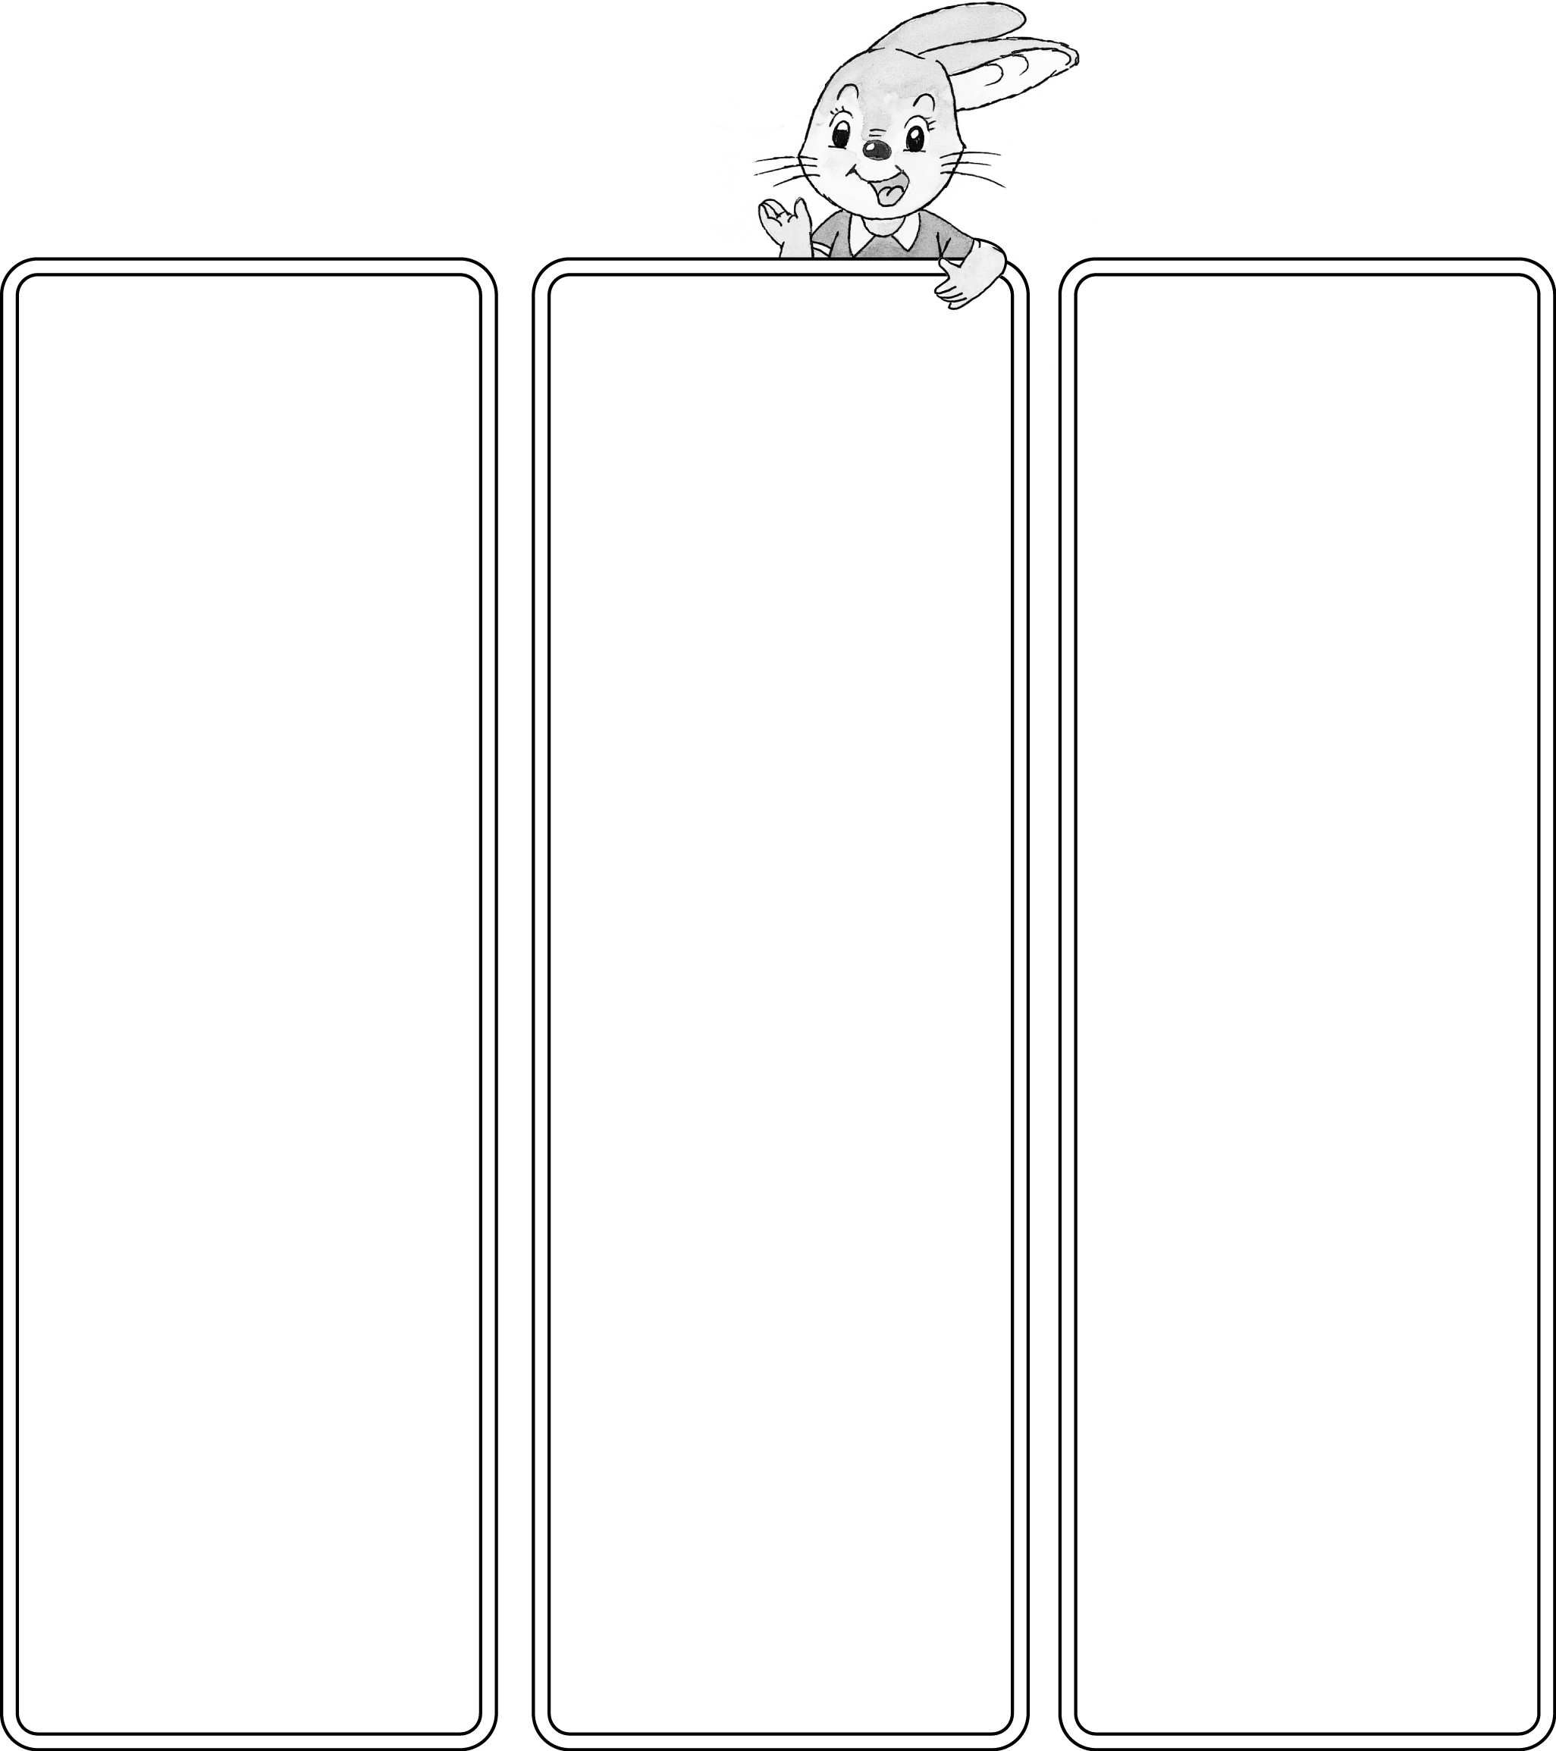


ให้นักเรียนหาผลคูณ และเติมคำตอบ

1. 0.2 8  0 0.6 | 2. 0.3 7  0.9 | 3. 0.7 6  0 0.7
4. 0.2 6  0 0.4 | 5. 0.0 7  0 0.8 | 6. 0.4 9  0 0.3
7. 0. 6  0 0.1 8 | 8. 0. 8  0 0.3 7 | 9. 0.7  00.4 8
10. 0. 3  0 0. 8 7 | 11. 0.4  0 0.5 9 | 12. 3.4 1  0 1.2
13. 1 4.5  0.0 7 | *14. 2 9.6  0 8.7 | *15. 1 4 5.6  0 8.5



*
*

